Forside

Rapport:
Prøveeksamen 2024
Webith 223
23/09 - 27/09

Elev:
Elias Johnsen

URL til Figma:
https://www.figma.com/design/E7UnIUfGQy6iZzmh1YMXKO/Eksamen?node-id=0-1&t=7dSQtMBR7rEciyNA-1

URL til Github: https://github.com/elijohnsen/eksamen

Login (mock up):
Brugernavn: admin
Adgangskode: abc123

Afleveret til Grenaa 3D College d. 27/09/2024

”Jeg bekræfter hermed, at jeg selvstændigt og uden hjælp fra andre har udviklet det afleverede eksamensprojekt” –

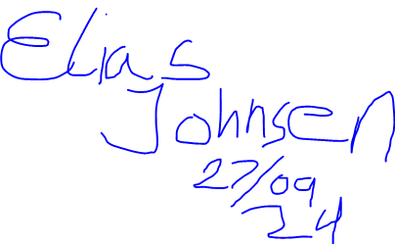

Indhold
Forside 1
Indhold 2
Rapport 3
Vurdering af indsats: 3
Forberedelse 3
Under eksamen 3
Ændringer i Layout: 3
Tilvalgsopgaver løst: 4
Daglige noteringer 4
Argumentation for teknologiske valg: 6
Mangler: 7
Særlig vægt: 7
Bilag: 8
Tidsplan: 8
ToDo: 9
Billeder: 11
Figma - forberedelse 11
React - forberedelse 12
React - under eksamen 13
Andet 15

Rapport

Vurdering af indsats:

Forberedelse
Jeg har på forhånd af eksaminationen forsøgt at vinde tid ved at fremstille både et React- og et Figmaprojekt, samt en række Tailwind-komponenter samlet i et bibliotek til de delopgaver, man kan forvente ved prøvens niveau. Derudover har
Det er altid en våget beslutning at bruge tid på Figma, fordi det altid viser sig mere omfangsrigt at opbygge projekter end først forventet. Jeg vil dog forsvare den beslutning ved dens konsekvens, nemlig at jeg så har adgang til en ret nøje kortlægning af projektets proportioner, der kan tages hensyn til i både opbygningen af mine JSX-elementer og stylingen af dem. Det er altid svært at vurdere, hvorvidt det er tiden værd at gøre, men forhåbentligt har det været en tidsbesparende beslutning, fordi jeg ikke behøver genafspille vores udleverede videoklip igen og igen, der ellers er det eneste sted at aflæse dele af opgavens layout og funktioner.
Eftersom vi denne gang har fået udleveret et komplet sæt af skærmbilleder, der både viser desktop og mobil, så er Figma-opgaven langt mere overkommelig, end den f.eks. var til prøveeksaminationen. Jeg vil alligevel gøre brug af figma for at samle ét sted;
Genvej til billeder af Figma-boiler
Genvej til billeder af React-boiler

Under eksamen
Jeg har ramt designet meget godt og synes selv at have forholdt mig trofast til den kreative vision i layoutet. Der er nogle animationer, der ikke er lige så tilfredsstillende hos mig, som de er i den udleverede eksempelvideo, men tiden har været knap og jeg har sommetider måtte nøjes med løsninger, der har været mere tidsbesparende. Det gælder særligt hovereffect på knapper og lignende. Jeg mister dog lidt overblik hvad gælder design, da jeg let ville kunne lave flere komponenter og genbruge css-classes mere effektivt. Jeg når heller ikke det hele, desværre, og der er nogle måder hvorpå jeg kalder mine error og loader placeholders ind lidt vilkårligt fra page til page, som skulle være gjort mere konsekvent..

Ændringer i Layout:

- Jeg har valgt at fjerne billedet til kebabmenuen på højre side af navigationslinjen i toppen, der ellers kun var synlig i mobilstørrelse. Det Skyldes, at den ikke havde tilskrevet en funktion i vores pdf-fil eller tilhørende video, så jeg ved ikke rigtig hvad, jeg skulle gøre med den. I stedet har jeg tilføjet de 4 logoer til sociale medier, der ellers har en tilsvarende række på den understillede, mørke linje af navbaren, jeg har valgt at kalde NavbarSub. Logoerne dukker stadig op når skærmstørrelsen rammer ´xl´, men mellem md og lg er de i den øverste menulinje, hvor der også er bedre plads til dem. I skærmstørrelse small, eller ´sm´, er logoerne at finde i toppen af slideren, der kommer ind fra venstre, hvilket det udleverede design ligeledes foreskriver.
- Tilføjelse af CVR-nummer til FooterSub. Det lå alligevel i vores API, selvom det ikke indgår i de screenshots, der er udleveret. Kan ikke huske, om det er lovpligtigt eller hvordan, men jeg syntes, der akkurat var plads. Egentlig burde jeg også finde et sted til åbningstid, men det fylder ret meget i et allerede virkelig massivt footer-element. Jeg finder måske en løsning…
- Jeg har sat et sort overlay under forsidens overskrift for at øge læsbarheden. Måske ville noget stroke på teksten egne sig bedre, men for nu undgår jeg hvid-på-hvid således.
- På undersiden rumfærgen har jeg valgt at gøre knapperne større, fordi den kun er synlig på mobilstørrelse og knapperne til navigationsmenuen sad meget tæt. Kan nemt laves mindre ved eventuelt ønske fra kunde.
- Layout foreskriver, at nogle elementer kun eller ikke renderes, når brugeren når et stykke ned ad skærmen. Det drejer sig om dele af navbaren, men også den grønne ”back to the top”-knap i højrre hjørne. Jeg har udskudt den opgave på ubestemt tid, nu når jeg stadig mangler andre steder af hjemmesiden.

Tilvalgsopgaver løst:
      - Kontakt/henvendelser - marker som læst/read
3. Countdown-reklame på forsiden (har genbrugt fra andet steds)

Daglige noteringer

Som man kan se min tidsplan i mit bilag, så har jeg afsat tid hver dag til at finjustere min tidsplan og skrive et par kommentarer her:
Mandag:
kl 11: Min forberedte Figmaboiler bliver mindre vigtig, da vi for første gang har gået et komplet sæt af screenshots i både desktop og mobil. Det giver mig en del mere tid, da jeg kan nøjes med at indsætte de screenshots i mit figmaprojekt frem for fuld opbygning af siden. Derfor skal tidsplanen justeres en del.
Kl 23.59: Stopper for i dag. Tidsplanen er blevet lidt forskudt, da jeg har brugt langt mere tid på styling af layout-komponenter i dag, end jeg havde forventet. Der mangler meget små detaljer af det ellers ret omfangsrige design. Jeg er optimistisk angående dagens indsats og den resterende tid, trods jeg endnu ikke er kommet i gang med hverken forside eller underside.
Tirsdag:
Kl 09.40: Klar til formiddagens strabadser. Trods jeg mangler små tilføjelser til layoutkomponenterne, der har vist sig mere avancerede end forudset - og som jeg endda planlagde i går at færdiggøre som det første - så vælger jeg nu at gå i gang med forsiden. De andre ting kan jeg eventuelt komme tilbage til, der inkluderer ting som hovereffect på knapperne i min NavbarSub og transition til et andet billede til burdermenuens åbne tilstand.
Kl 13:50: Hero-slider er endelig færdig! Det tog længere tid end forventet at få styr på stylingen, men nu sidder den der vistnok, som den skal. Her er den.
Onsdag:
Kl 15: I dag har jeg lavet nogle justeringer og færdiggjort det, jeg har lavet de sidste par dage. Jeg har tilladt mig at tage lidt længere tid af til at gå en tur, lave en masse mad og ellers opretholde et friskt sind. Det er en pause, jeg ikke har indlagt i planlægningen, men som jeg håber ikke vil koste mig. Jeg har forberedt lidt på admin-frontsiden, men forventer at færdiggøre både undersiden Rumfærgen og den tilhørende admin-side i aften.
Torsdag;
15.30: Jeg har brugt ret lang tid på at færdiggøre undersiderne til tour. Har forsøgt mig på at kalde indhold ind dynamisk, men har givet op og gået med en nemmere løsning. Jeg har næsten lavet en kontaktside fra et gammelt projekt og skal have lavet flere admin-sider. Derudover mangler jeg at skrive noget rapport før aflevering, der er høj prioritet.
22: jeg brugte oceaner af tid på at forsøge med async rendering på min ture underside, men fik det ikke til at virke. Nu har jeg dælme fundet en fin løsning til en admin-page, men tror ikke jeg vender tilbage til ture for at lave det om nu. Det er ærgerligt, men så skal de have fat i en webudvikler hver gang de vil tilføje en ny underside.
Fredag:
Kl 10: Nå, der er nu ikke så længe tilbage og jeg når det, jeg kan. Jeg har forsømt at skrive rapport, men det bliver jeg nok nødt til at afsætte mindst ½ time til. Håber at nå alle adminsider og måske lave galleri/sikkerhed. Jeg mangler vistnok kun 1 admin-side nu.
Kl 14.40: admin-side er færdig og jeg har lavet et hurtigt galleri. Kan måske lige akkurat nå en hurtig sikkerhedsside også, hvis jeg genbruger en del fra tidligere, men mangler stadig også map-sektion og at importere font.

Argumentation for teknologiske valg:
I mit projekt gør jeg primært brug af react, router-dom, axios og tailwind projekt.
React er den overbygning til javascript, jeg er blevet mest bekendt med gennem undervisning og egen færden i faget. Det oplagte alternativ ville for mig være NextJs, som vi ligeledes har stiftet bekendtskab med i læringens øjemed, men i en eksamenssituation må den større rutine med React dog komme til sin ret. Der er nogle fordele ved next, som blandt andet det iboende Image tag og til dels den indbyggede Router-håndtering via mappestruktur og - navngivning, der er værd at overveje værdien af.
Jeg fravælger ligeledes typescript. Det gør jeg af den årsag, at jeg sjældent kan se værdien af at angive en typificering af elementerne. Jeg har brugt det i de situationer, hvor jeg har fulgt et guidet projekt fra en YouTube-video eller i løbet af undervisningen, men selv da har jeg ikke altid kunnet gennemskue det højere formål med at gøre det. Jeg agter at holde muligheden åben, skulle jeg møde en tilstrækkeligt overbevisende årsag.
Ved installation af 4 pakker alene kan vi komme i gang med effektiv kodning: React, Router-dom, Axis og Tailwind.
- React JSX med Vite:
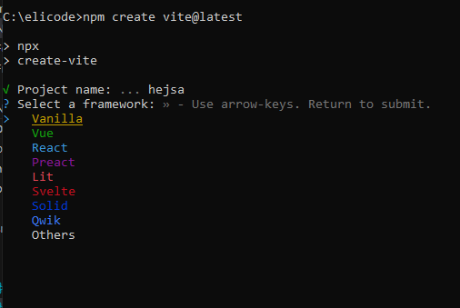
Jeg har valgt at oprette mit projekt med React ved brug af Vite som indgang. Det er, så vidt jeg forstår, den måde at oprette et React-projekt, som de selv foreslår, eftersom ”create react app” ikke længere opdateres og understøttes. Det giver nogle muligheder for at tilgå forskellige frameworks i form af deres templates under følgende menuliste;

Eventuelt kan menuen springes mere eller mindre over ved at specificere valg af template fra begyndelsen. Det gøres ved at erstatte den indledende kommando i shell/cmd med den lidt mere uddybende kommando:
npm create vite@latest projektnavnet -- --template react
Dokumentation: https://tailwindcss.com/docs/guides/vite

- React-router-dom:
- Tailwind (+daisyUI?):
Som tilnærmelsesvis resten af årgangen, så er jeg også blevet interesseret i TailwindCSS i løbet af forløbet; det skyldes indledningsvis stærke argumenter fra en medstuderende og dernæst glæden ved at bruge det. Til fordel for klassisk styling, så føles alt langt mere samlet ét enkelt sted. Jeg er på sin vis modtagelig overfor argumentet om, at tailwind ikke er best practice, men det er langt mere tilfredsstillende af arbejde med end bootstrap: tested practice slår best practice. Det kan virke lidt og man skal blive enig med sig selv om, hvordan man veklser mellem f.eks. space-x og padding. En del kommer med tiden og man vænner sig til de lidt flere classses.
Ekstra:
- Prettier-plugin-tailwindcss: Da jeg så et behov for at formatere mine tailwind-classes efter en form for konvention, fandt jeg denne. Virkelig brugbar, da det forenkler læsningen af koden - og så ser det altså bare godt ud. Kan både opsættes som et ´run script, hvor man kan behandle alle filers classes i projektet i en enkelt proces, eller så hver enkelt fil gennemgås idet der gemmes.

Mangler:

1) hovereffekter og lignende
2) sikkerhedsside: jeg prioriterer lige rapporten i stedet
3) Map-sektion
4) Font: jeg når det måske, men ellers er det så basal en sag, at jeg har udskudt den til sidst. Min tailwind.config fil er allerede klar til at proppe dem ind
5) logoer som react: der står i opgaven, at man skal bruge ikoner, der enten er fra react eller udleveret. Jeg har fudnet alle mine på nettet. Vistnok de fleste bare som ren SVG-kode.
6) jeg har ikke taget prioritetslisten i fuldstændig rækkefølge. Har lavet ekstraopgaver men ikke safety færdig. Det er en fejlplanlægning.
7) Vercel internetløsning ville ikke virke i første hug, så jeg mangler onlinevisning af mit projekt.
8) mere tid brugt på rapporten
9) mangler at forskyde billederne på forsiden, så de overlapper hero.
10) BILLEDUPLOAD - yikes 😊 den har jeg glemt
11) rigtigt login + cookies

Særlig vægt:

Styling, vil jeg tro - og de mange fede admin-sider!

Bilag:

Tidsplan:
Hver dag bruges et kvarter på at lave justeringer i planen og skrive noter.
 | Man | Tirs | Ons | Tors | Fredag
9-12: | Møde med underviser:  igangsættelse af projekt.  Transport fra Grenaa til Aarhus -> brug tiden til at læse opgavebeskrivelsen på turen grundigt -> Onlineudlevering | Komponenter, hook og Routing:  Hent egen boiler og udvalg fra komponent-bibliotek | Admin-sider | Underside | Underside -sikkerhed/galleri
12-14: | Overblik over opgaven  Opsæt figma  Ændrer komponenter i Tailwind  Navbar | Forside  Hero-slider + About | Admin-sider | Underside | Rapportskrivning
14-16: | Footer  Routing | Forside  Vores team + subsribtion | Admin-sider | Manglende admin-side | Panik(?)
16-18: | Styling af Navbar  Styling af Footer | Forside - sektion | Underside
19:45-20:00 | Skriv rapport | Skriv rapport | Skriv rapport | Skriv rapport

ToDo:
//* [ ] FIGMA

[x ] opdater farvepalet
[x ] juster knapper

[x] Forside
- [x] Desktop
- [x] Mobil

[x ] Rumfærgen
- [x] Desktop
- [x] Mobil

[x ] Ture
- [x] Desktop
- [x] Mobil

[x ] Galleri (udskudt = det sidste)
- [x] Desktop
- [x] Mobil

[ ] Sikkerhed (udskudt = det sidste)
- [] Desktop
- [] Mobil

[x ] Kontakt
- [x] Desktop
- [x] Mobil

//*Scaffolding
[ x ] Opret projekt
[x] mappestruktur
[x] installer react-router-dom
[x] installer axios
[x] installer tailwind
//*layout Styling:
[ ]
- [x] Vælg farver
- [x] Find linjer (margin til class MyContainer)
- [] Importér fonts

-- [ x] Components:
[x] Navbar
[x] Footer
[x] favicon + tekst

<-- [ x] FORSIDE -->
-- [ x ] Hero
-- [ x ] ture
-- [ x ] om os
-- [ x ] vores team
-- [ x ] subscribe

<-- [ x] Rumfærgen -->
-- [ x ] Banner
-- [ x ] why-us
-- [ x ] galleri (tages nærmest identisk fra tidligere opgave

<-- [ x ] Ture -->
-- [ x ] banner
-- [ x ] velkomst-komponenter (udskriv først den temporalt nærmeste)
-- [ x ] countdown til den nærmeste
--[ x ] undersiden måne
--[ ] undersiden mars

<-- [ ] ADMIN -->
-- [x ] Forside
-- [x ] Rumfærge

-- [ ]

-- [x ] Admin ture
-- [x ] Admin Kontakt

<-- [x ] Galleri -->
-- [x ]
-- [ x]

<-- [ ] Sikkerhed -->
-- [ ]
-- [ ]

<-- [ x] ekstra opgaver -->
-- [x ] reklame: countdown-banner
-- [x ] ADMIN-kontakt

Billeder:

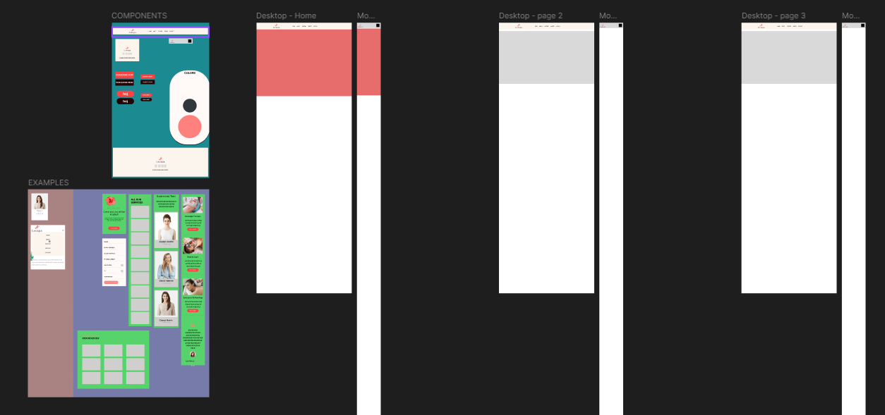
Figma - forberedelse
Figur 1: Figma-boiler på forhånd af opgaven. Jeg har placeret 1x frame med komponenter, 1x frame med eksempler fra prøveeksamen og 6x frames til projektets sider (3x desktop og 3x mobil). På denne måde kan jeg forhåbentligt spare tid med at opsætte projektet, da komponenterne duplikeres herfra efter behov til alle siderne og kan finjusteres ét samlet sted. Efter samme hensyn har jeg beholdt eksemplerne fra tidligere opgaver med henblik på at genbruge til den egentlige prøve, da den må forventes at afkræve lignende løsninger.
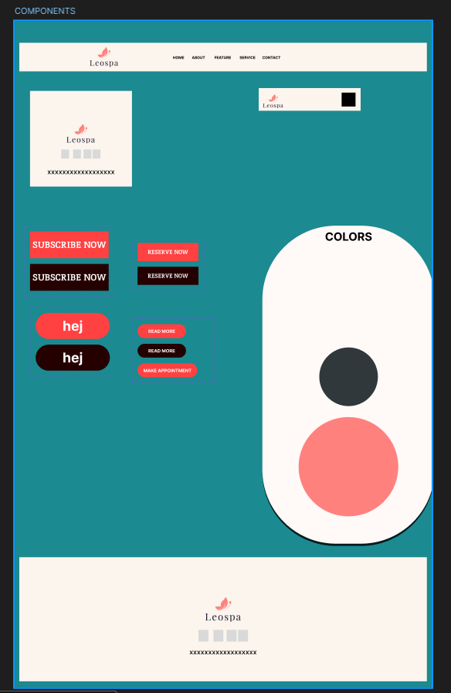
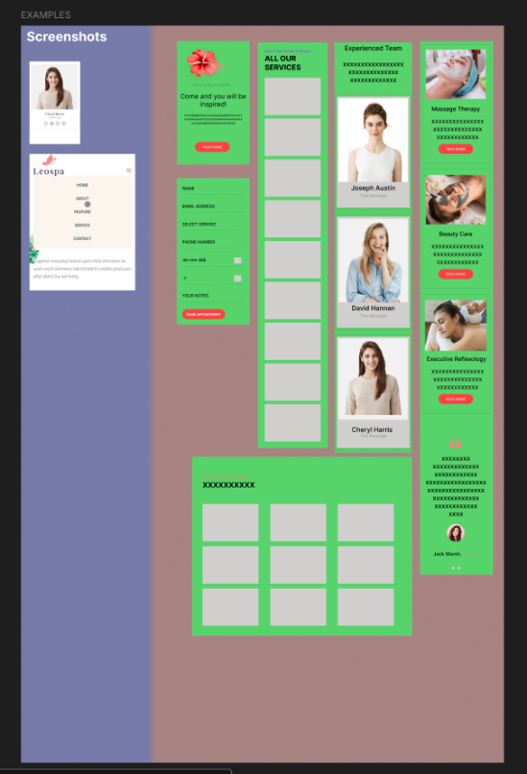

Figur 2: Komponenterne er klar på forhånd: farver, knapper, navbar og footer.
Figur 3: Eksemplerne er fra prøveeksamen. De er placeret her som eksempler - og fordi jeg formoder, der måske kan forekomme lignende afsnit til eksamen.

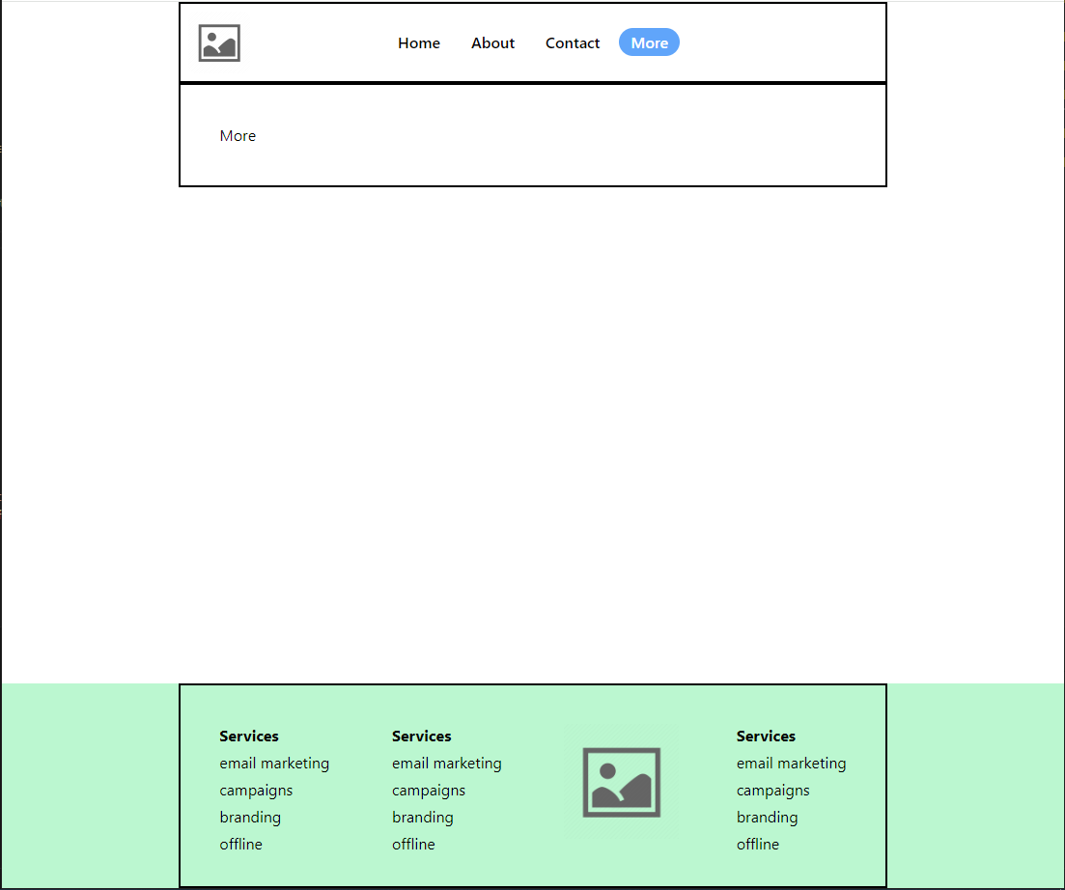
React - forberedelse
Figur 4: her er et billede af noget af det, jeg har forberedt forinden eksamen. Muligvis skal nogle elementer flyttes, men layout vil jo nok være noget i denne stil, så jeg har forberedt en template. Jeg har et bibliotek klar med forskellige varaiationer af opsætninger.

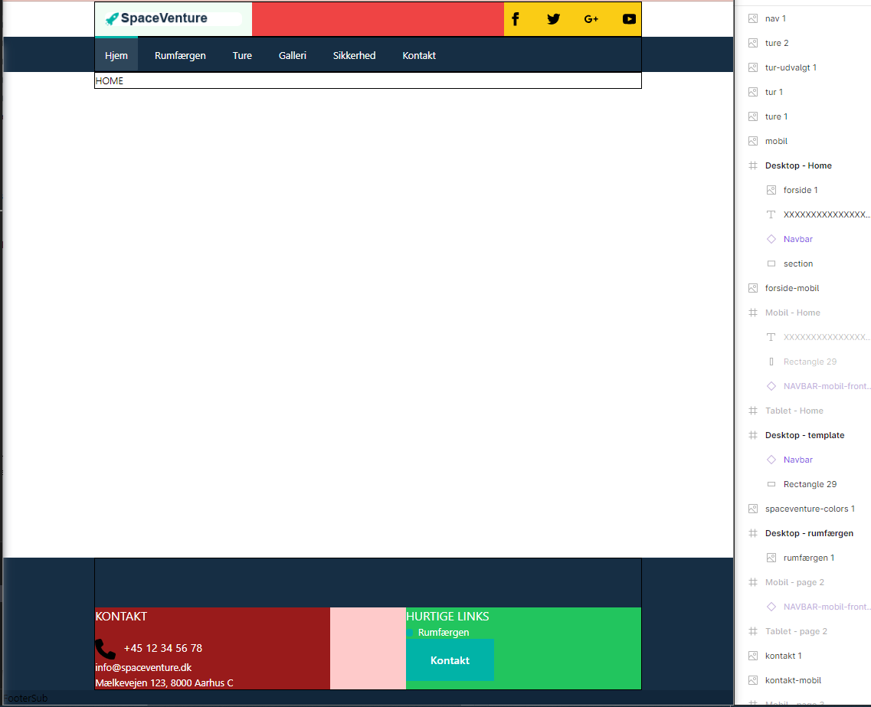
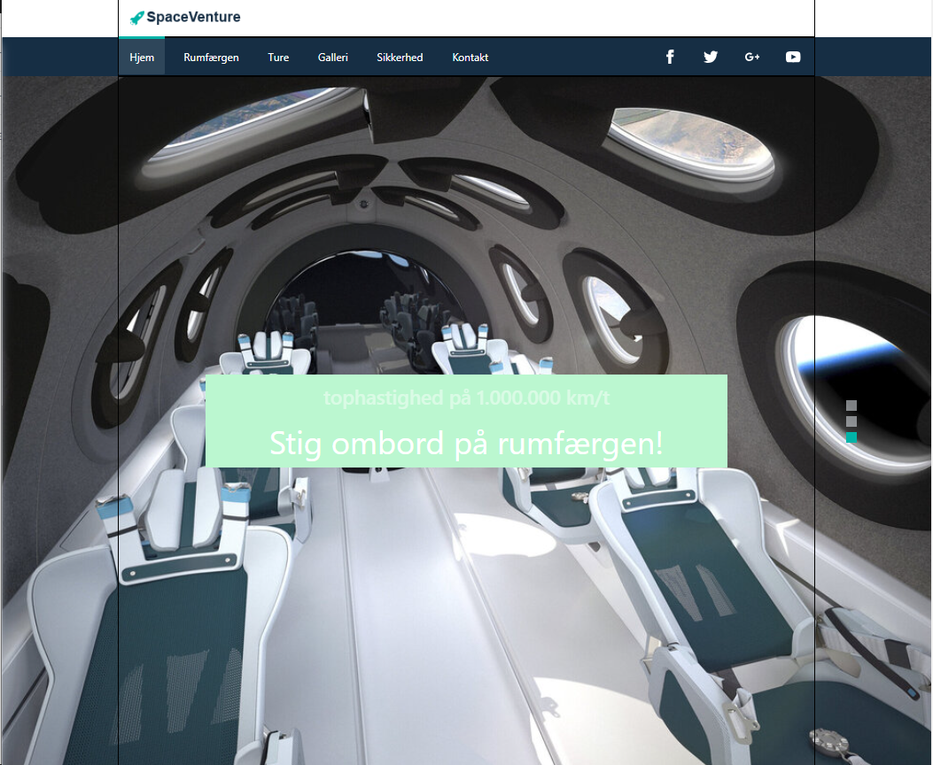
React - under eksamen
Figur 5: Efter lidt justering fra min oprindelige template efter udlevering af eksamen, så ser mit projekt nu sådan ud. Jeg vil bruge lidt mere af i dag (mandag) på at færdiggøre footer.
Figur 6 : Hero endelig færdig! Det tog mig ret lang tid at lure hvordan jeg fik billedet udenfor min class mycontainer. Sandsynligvis tog det længere tid, fordi jeg tog uddangspunkt i en gammel slider, jeg har liggende, der afviger betydeligt af udseende.
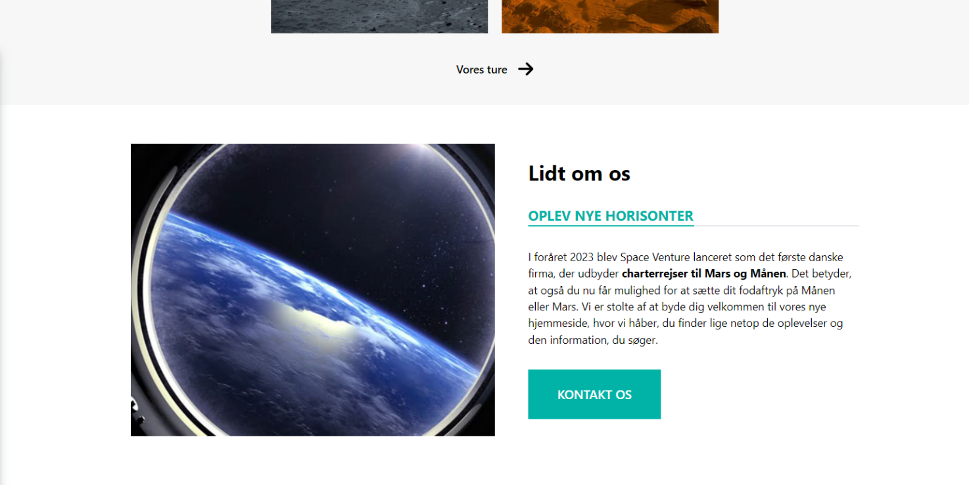
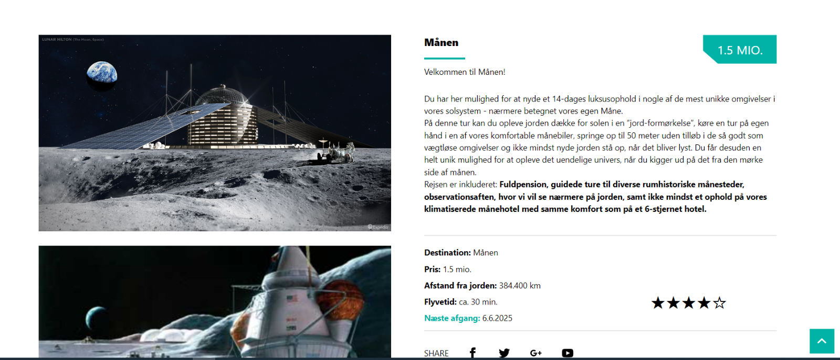
Figur 7: særligt den her styling er blevet god. Heldigvis er det endda noget, det ligner andre sektioner i opgaven, hvorfor jeg kan genbruge rammerne for styling.
Figur 8: Jeg brugte enormt meget tid på forsøget i at gøre den her underside dynamisk indhold, så admin selv ville kunne tilføje nye rejser løbende. Det var meget utilfredsstillende, men jeg fik dem lavet statisk og den gode nyhed er vel, at jeg har sikret, at telefonen ringer en anden gang.

Andet

Admin
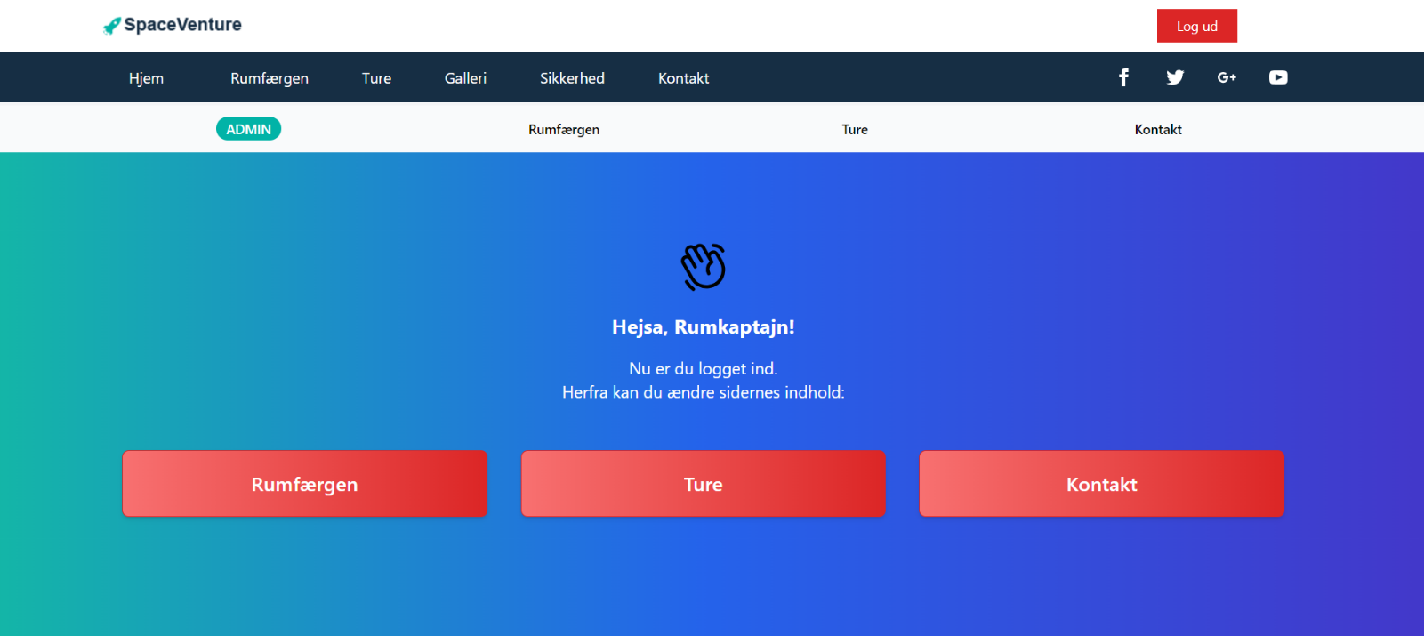
Figur 9 Jeg fik bygget en virkelig god portal til mine admin-sider, hvis jeg selv skal sige det. Den er meget brugernem og det er svært at slette noget uintentionelt. Måden, hvorpå slet og vis siderne renderes, synes jeg er vildt smart, men måske også lidt meget til alle undersiderne, når man godt kunne have lavet en form for state, der tillod at se og bruge slet-knapperne, som visuelt ville være magen til, men ikke kræver 2 undersider til hvert punkt.

PageNotFound:
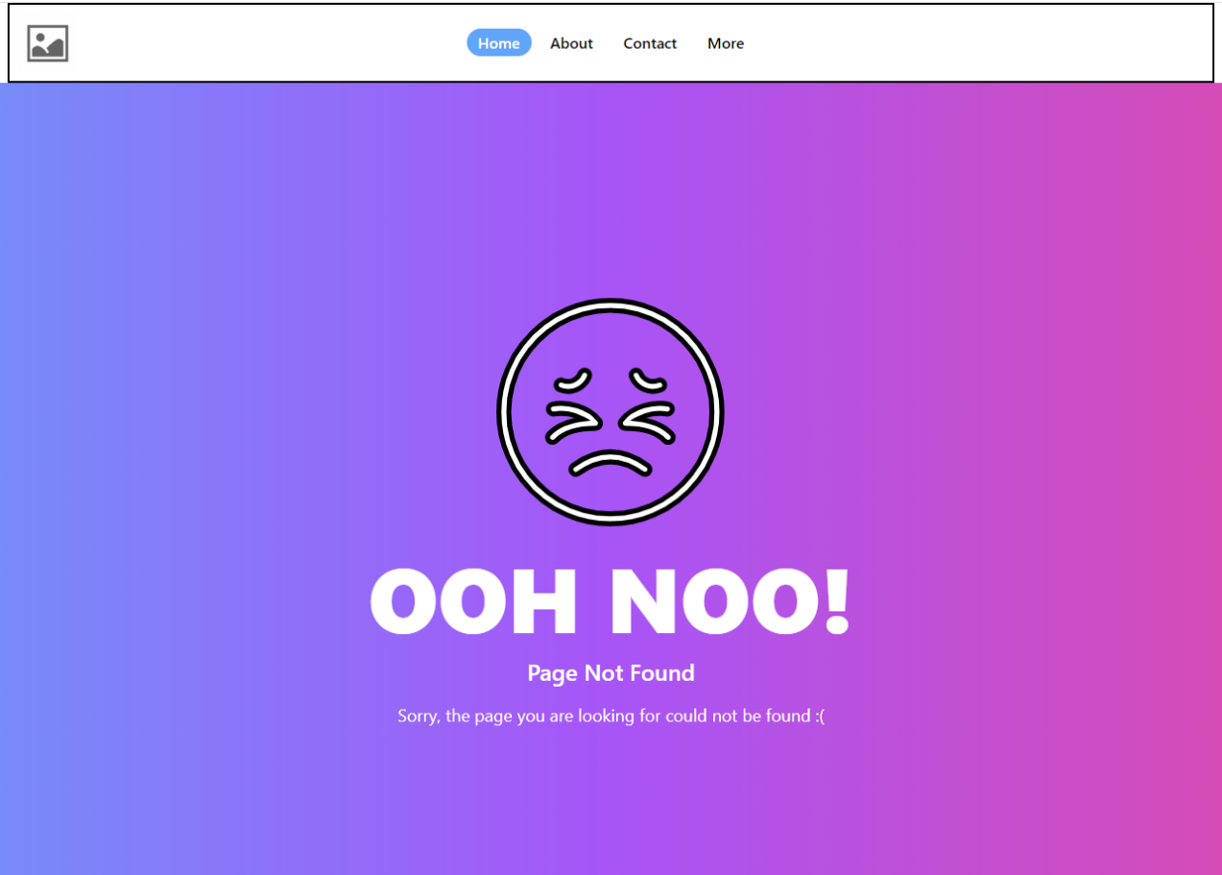
Figur : Hvis siden ikke findes, eller af andre årsager ikke kan fremvises, så dukker denne side op. Her har jeg taget mig den frihed at lave et moderne, men også meget personligt design, der ikke behøver følge den øvrige stil, eftersom det kun er godt hvis brugerne også gennem brug af farver og figurer bliver bevidst om, de ikke længere er inde på hjemmesiden.

